105年度「文創產業的智財權應用」
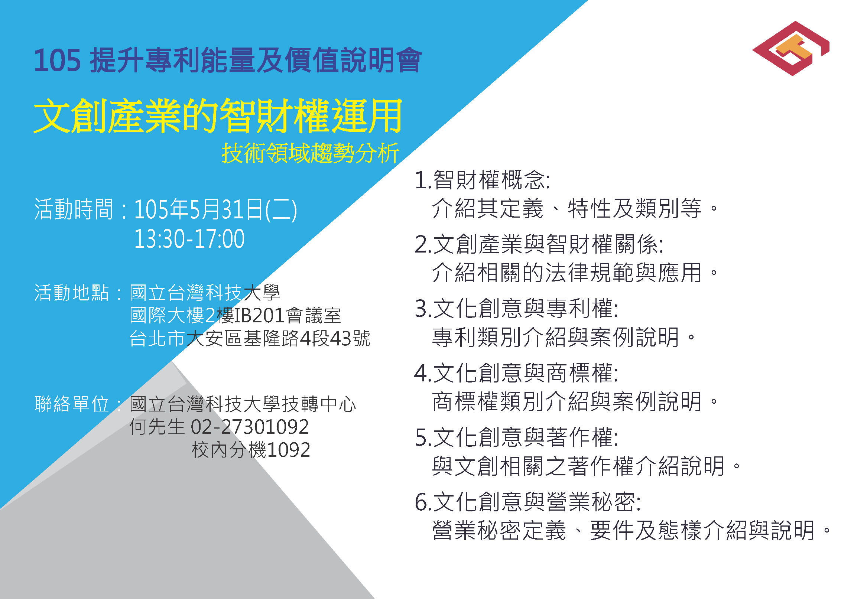

課程簡介
► 為協助文創產業掌握文創領域之專利申請及發展趨勢，智慧財產局於今(105)年持續洽邀產學研具有提升專利能量潛力之單位合辦「提升專利能量及價值說明會」，提供各產業量身訂作課程。此次，文創產業的智財權應用課程由經驗豐富的專利審查官徐嘉鴻先生與業界先進分享：
1.智財權概念:介紹其定義、特性及類別等。
2.文創產業與智財權關係:介紹相關的法律規範與應用。
3.文化創意與專利權:專利類別介紹與案例說明。
4.文化創意與商標權:商標權類別介紹與案例說明。
5.文化創意與著作權:與文創相關之著作權介紹說明。
6.文化創意與營業秘密:營業秘密定義、要件及態樣介紹與說明。
將全面協助文創產業持續投入創新研發及掌握核心技術與競爭優勢，帶動文創產業轉型發展。

課程日期
► 105年5月31日(星期二) 下午13：30 – 17:00

課程地點
► 國立台灣科技大學 國際大樓二樓IB201會議室
(臺北市大安區基隆路4段43號)

參加對象
► 校外人士、校內師生、區域產學合作中心夥伴友校、創新育成進駐廠商

報名方式
► 報名網址：http://goo.gl/forms/uL4ejIXMXx
► 技術移轉中心：http://www.ttc.ntust.edu.tw/files/14-1024-51786,r1-1.php?Lang=zh-tw

主辦單位：經濟部智慧財產局
協辦單位：國立台灣科技大學-研發處技術移轉中心

研發處技轉中心將持續致力於提升對師生之服務品質，歡迎師生多加利用。
如有疑問，請以下列方式與我們聯繫：
校內分機1091～1094，ttc@mail.ntust.edu.tw
研發處技轉中心 敬啟

